# Sistema de Gestión de Productos e inventario para la Tienda "El Escondite Animal".

# Shara Duran, Lina Rubio y Karen Calderón

# SENA

# Centro de Electricidad, Electrónica y Telecomunicaciones

# ADSO

# 2900620

# Fabian Parra

# 27/02/2024

Empresa: 4

Misión: 4

Visión: 4

Logo: 4

*Figura 1* 4

Objetivo general: 5

Objetivos específicos: 5

Planteamiento del problema: 5

Pregunta problema: 6

Alcance del proyecto: 6

Justificación: 6

Mapa De Procesos: 6

*Figura 2* 6

BPMN: 6

*Figura 3* 6

Técnicas de recolección de información: 7

*Figura 4* 7

Técnicas de recolección de información: 7

*Figura 5* 7

Requerimientos Funcionales: 8

*Figura 6* 8

Requerimientos No Funcionales: 9

*Figura 7* 9

Mapa mental de la página web: 9

*Figura 8* 9

Mockups: 9

*Figura 9* 9

Empresa:Somos “The Future Of Systems”, una empresa dedicada al análisis y desarrollo de software con enfoque en la elaboración de páginas webs.

Misión:Desarrollar aplicativos webs funcionales que sean útiles, que contengan la información clara, necesaria y adecuada para todo tipo de público para que nos podamos expandir a un mercado extenso de aplicativos webs.

Visión:La empresa “The Future Of Systems” tiene como objetivo en 10 años ser una empresa reconocida nacional e internacionalmente teniendo buenos resultados y reseñas positivas de clientes anteriores, también poder brindar una oportunidad laboral para todo ciudadano.

## Logo:

## *Figura 1*

*Logo*



**Eslogan:** “El futuro de tu empresa está en nuestras manos”

**PROYECTO**

**Cliente:** Paola Sánchez, dueña de la tienda “El Escondite Animal”, que es una tienda dedicada a la promoción y venta de insumos para mascotas.

**Nombre del proyecto:** Sistema de Gestión de Productos e inventario para la Tienda "El Escondite Animal".

Objetivo general: desarrollar un aplicativo web que incluya un sistema de información, venta e inventario de los productos que le pertenecen a la tienda para mascotas “el escondite animal”.

## Objetivos específicos:

1. Crear un sistema de inventario que permita al administrador tener un control completo sobre los productos disponibles. Esto incluye la capacidad de visualizar, editar, eliminar o agregar productos según sea necesario.
2. desarrollar un sistema de información público que consolide los datos proporcionados por el inventario de la tienda de mascotas
3. Integrar la funcionalidad del carrito de compras para brindar a los clientes una experiencia de compra virtual intuitiva y sin complicaciones.
4. Implementar medidas de seguridad robustas para proteger la integridad y confidencialidad de los datos del inventario, asegurando que solo el personal autorizado tenga acceso a la información relevante.
5. Integrar funcionalidades de generación de informes para generar informes periódicos sobre el estado del inventario, tendencias de ventas, productos más populares, y cualquier otra métrica relevante para la toma de decisiones gerenciales.
6. Establecer un sistema de gestión de devoluciones que facilite el procesamiento eficiente de devoluciones de productos por parte de los clientes, actualizando automáticamente los niveles de inventario y gestionando los reembolsos correspondientes.

Planteamiento del problema: La tienda "El Escondite Animal" le hace falta un sitio web funcional, lo que limita su visibilidad y reconocimiento. Esta falta de presencia en línea resulta en ventas reducidas. Además, la ausencia de un sistema de inventario organizado que conlleva a compras excesivas y desordenadas, ya que la tienda carece de información precisa sobre sus productos.

Pregunta problema: ¿Como un aplicativo web con inventario puede facilitar la visualización de la tienda, junto con su compra y venta de los productos para mascotas?

Alcance del proyecto: con el proyecto “Sistema de Gestión de Productos e inventario para la Tienda "El Escondite Animal" “Se planea que la tienda pueda mejorar en sus ventas e información para que tenga su respectivo reconocimiento y mejor manejo de inventario

Justificación: La señora Paola Sánchez quien es dueña de la tienda se comunicó con la empresa “The Future Of Systems” para que pudieran desarrollar un aplicativo web para su tienda ya que durante los últimos meses ha generado bajas ventas y poco reconocimiento, provocando que la tienda este en decadencia.

## Mapa De Procesos:

*Figura 2*  
 *Mapa de procesos*

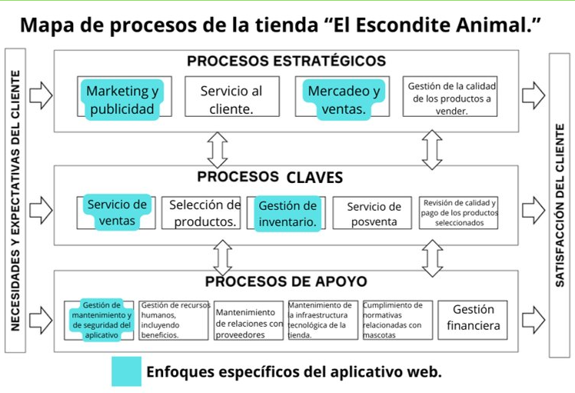

## BPMN:

## *Figura 3*

*BPMN*

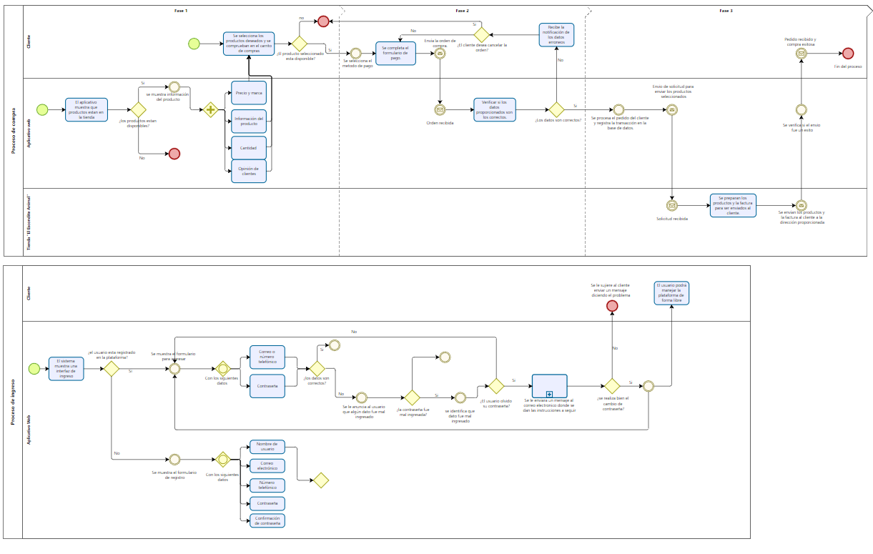

## Técnicas de recolección de información:

## *Figura 4*

*Técnicas de recolección de información*

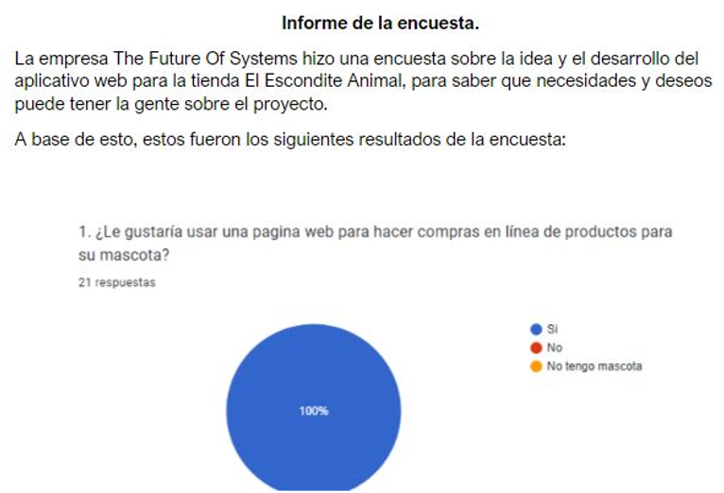

[ENCUESTA](https://docs.google.com/forms/d/e/1FAIpQLSfjT8arooI34EkZaWKELd4ABYYvSCqv0u20yz5hEp5DYKXsRQ/viewform?usp=sharing) [INFORME ENCUESTA](https://soysena-my.sharepoint.com/:w:/g/personal/lina_patriciar_soy_sena_edu_co/ER4Wpc1-EypMlW_-fxVhhpQBEsX6yfZu0RJJeZ9oqGzgVA?e=qCE8KT)

## Técnicas de recolección de información:

## *Figura 5*

*Técnicas de recolección de información*

[ENTREVISTA](https://soysena-my.sharepoint.com/:w:/g/personal/sdduran00_soy_sena_edu_co/ESis3yy9rcBMl617pfZ_XWcB5tV-k6MzrdmEWhU3w0UNlA?e=YNzhqN)

## Requerimientos Funcionales:

## ***Figura 6***

*Requerimientos Funcionales*

[Requerimientos Funcionales](https://soysena-my.sharepoint.com/:w:/g/personal/karen_calderon159_soy_sena_edu_co/EeLwbEeRHdFMvMxhNQZeWPUBob7zDWEF0p8sVFIlNFQyTg?e=vAHNdR)

Requerimientos No Funcionales:

## *Figura 7*

*Requerimientos No Funcionales*

[Requerimientos No Funcionales](https://soysena-my.sharepoint.com/:w:/g/personal/karen_calderon159_soy_sena_edu_co/EeLwbEeRHdFMvMxhNQZeWPUBob7zDWEF0p8sVFIlNFQyTg?e=vAHNdR)

## Mapa mental de la página web:

## *Figura 8*

*Mapa mental de la página web*

[MAPA MENTAL](https://www.canva.com/design/DAF-7Ij_904/eD0Au_dldU9-C-pO1mPRJQ/edit?utm_content=DAF-7Ij_904&utm_campaign=designshare&utm_medium=link2&utm_source=sharebutton)

## Mockups:

## *Figura 9*

*Mockups*

[Mockups](https://soysena-my.sharepoint.com/:w:/g/personal/lina_patriciar_soy_sena_edu_co/EQQNoUlVyVpCrG-lWXTozQUBKXGUbNqAAcl282pSSAudLQ?e=m3rVDC)